HandGrip Shooter
Giovanna Harumi, Giovanna Chin, Joel Tambo
Curso de Sistemas de Informação – Universidade Presbiteriana Mackenzie
Abstract. This project aims to develop a digital game to support hand rehabilitation, focusing on the stimulation of strength and mobility. The proposal uses gamification elements to make the exercises more interactive, dynamic and motivating for the user. Through the game’s activities and mechanics, it seeks to encourage hand movements in a playful way, contributing to a more engaging rehabilitation experience. The project also explores the use of digital technologies and device integration, aiming to relate the movements performed by the user to the actions within the game. In this way, the goal is to develop a tool that can complement rehabilitation activities, making them more interesting and encouraging user participation during the exercises.
Resumo. Este projeto tem como objetivo desenvolver um jogo digital para auxiliar no processo de reabilitação da mão, com foco no estímulo à força e à mobilidade. A proposta utiliza elementos de gamificação para tornar os exercícios mais interativos, dinâmicos e motivadores para o usuário. Por meio das atividades e mecânicas do jogo, busca-se incentivar a realização de movimentos com as mãos de forma lúdica, contribuindo para uma experiência de reabilitação mais envolvente. O projeto também explora o uso de tecnologias digitais e a integração com dispositivos, visando relacionar os movimentos realizados pelo usuário às ações dentro do jogo. Dessa forma, pretende-se desenvolver uma ferramenta que possa complementar as atividades de reabilitação, tornando-as mais interessantes e estimulando a participação do usuário durante os exercícios.
1. Introdução
A reabilitação é um processo importante para pessoas que apresentam dificuldades de movimento ou redução da força muscular, podendo ajudar na recuperação e na melhora da realização de atividades do dia a dia. No caso das mãos, a força e a mobilidade são importantes para realizar tarefas como segurar objetos, escrever, abrir embalagens e executar diferentes movimentos. Por isso, os exercícios voltados para essa região podem contribuir para melhorar a funcionalidade e a autonomia do usuário.
Entretanto, dependendo da situação, a realização de exercícios repetitivos pode se tornar cansativa e pouco motivadora. Nesse contexto, os jogos digitais podem ser utilizados como uma alternativa para tornar as atividades mais interativas, utilizando desafios, objetivos e respostas visuais para incentivar a participação do usuário.
Diante disso, este projeto propõe o desenvolvimento de um jogo digital voltado ao apoio à reabilitação da mão, com foco no estímulo à força e à mobilidade. A proposta é utilizar a gamificação para transformar os movimentos realizados pelo usuário em ações dentro do jogo, relacionando os exercícios a desafios e objetivos virtuais. Além disso, o projeto busca explorar a integração entre o jogo e dispositivos tecnológicos, permitindo uma interação mais dinâmica.
Assim, espera-se que o jogo possa contribuir para uma experiência mais envolvente durante a realização das atividades, funcionando como uma ferramenta complementar ao processo de reabilitação. A proposta não busca substituir o acompanhamento de profissionais da saúde, mas explorar como a tecnologia e os jogos digitais podem auxiliar nesse contexto.
2. Problema e contexto da reabilitação
A força e a mobilidade das mãos são importantes para a realização de diversas atividades do dia a dia. Movimentos como apertar e soltar objetos exigem controle motor e força muscular, sendo importantes para a funcionalidade das mãos. Pessoas que apresentam dificuldades nessas capacidades podem encontrar limitações na realização de determinadas tarefas, tornando relevante a busca por recursos que estimulem esses movimentos.
Nesse contexto, o projeto HandGrip Shooter propõe o desenvolvimento de um jogo digital interativo que utiliza a força do aperto da mão como forma de controle. O projeto consiste em um jogo de tiro 2D no qual o jogador utiliza um hand grip para realizar os disparos, relacionando a pressão aplicada pela mão às ações realizadas no ambiente virtual.
Para possibilitar essa interação, o sistema utiliza um sensor de pressão FSR402, conectado a um ESP32, responsável por realizar a leitura e o processamento dos sinais. Os dados são enviados ao computador por meio de uma conexão serial USB e interpretados pelo jogo, desenvolvido em Java com o framework libGDX.
Dessa forma, o projeto busca explorar o uso de jogos digitais como ferramentas lúdicas para incentivar os movimentos de apertar e soltar com as mãos, além de possibilitar diferentes níveis de interação de acordo com a intensidade da força aplicada. A proposta está relacionada ao potencial da tecnologia como apoio a atividades de mobilidade e controle motor da mão, sem substituir tratamentos ou exercícios orientados por profissionais da saúde.
3. Justificativa
O desenvolvimento do HandGrip Shooter se justifica pela possibilidade de unir jogos digitais, programação e eletrônica em uma experiência interativa voltada ao estímulo dos movimentos da mão. A proposta busca tornar a atividade de apertar e soltar mais dinâmica por meio de um jogo de tiro 2D, no qual as ações do jogador dependem da pressão aplicada ao hand grip.
Um dos principais diferenciais do projeto é a utilização da força física como mecanismo de controle. Por meio do sensor FSR402 e do ESP32, o sistema identifica diferentes intensidades de pressão e as relaciona às ações dentro do jogo. Assim, um aperto leve pode gerar um disparo simples, enquanto um aperto moderado pode produzir um disparo reforçado e um aperto forte pode ativar um disparo especial ou múltiplos projéteis.
Essa mecânica permite explorar elementos de gamificação, como diferentes respostas às ações do jogador, desafios e interação com o ambiente virtual. Além disso, o projeto oferece uma aplicação prática dos conhecimentos de desenvolvimento de jogos e integração entre hardware e software, demonstrando como a tecnologia pode ser utilizada para criar soluções criativas e acessíveis.
Portanto, o HandGrip Shooter busca explorar o potencial dos jogos digitais como recursos de incentivo à mobilidade e ao controle motor da mão, proporcionando uma experiência lúdica baseada na intensidade dos movimentos realizados pelo usuário. Como proposta extensionista, o projeto também procura aproximar a comunidade da tecnologia, mostrando possibilidades de aplicação da programação e da eletrônica em atividades interativas. Seu uso como apoio à reabilitação, entretanto, depende de avaliação adequada e não substitui o acompanhamento de profissionais da saúde.
4. Descrição e desenvolvimento do jogo
4.1. Funcionamento do jogo
O HandGrip Shooter é um jogo digital 2D do gênero tiro, desenvolvido em Java com o framework libGDX. O jogo apresenta um ambiente de batalha no qual o jogador controla um personagem e deve disparar contra os inimigos, acumulando pontos ao longo da partida.
O principal diferencial do jogo é a utilização de um hand grip, aparelho utilizado para exercitar a força das mãos, como controle físico para realizar os disparos. Em vez de utilizar uma tecla do teclado para atirar, o jogador aperta o dispositivo manualmente, e cada acionamento é utilizado para disparar um projétil no ambiente virtual.
Para possibilitar essa interação, o sistema utiliza um sensor de pressão FSR402, responsável por identificar as variações de pressão aplicadas ao hand grip. O ESP32 realiza a leitura e o processamento dos sinais recebidos pelo sensor e envia os dados ao computador por meio de uma conexão serial USB. O jogo, desenvolvido com o framework libGDX, interpreta esses dados para executar os disparos correspondentes aos apertos realizados pelo jogador.
Durante a partida, a interface apresenta informações como a pontuação acumulada, a quantidade de apertos realizados e as vidas disponíveis. Esses elementos permitem acompanhar o andamento do jogo e a interação do usuário durante a execução. Além disso, o jogo conta com um menu de pausa, que disponibiliza opções para continuar a partida, reiniciá-la ou retornar ao menu principal.
Dessa forma, o HandGrip Shooter combina elementos de jogos digitais com um controle físico acionado pelas mãos, buscando incentivar os movimentos de apertar e soltar de maneira lúdica e interativa. A proposta explora o potencial da tecnologia como apoio a atividades relacionadas à mobilidade e ao controle motor da mão, sem substituir o acompanhamento de profissionais da saúde.
4.2. Personagem e fases
O HandGrip Shooter apresenta um personagem controlado pelo jogador em um ambiente de jogo 2D, no qual o objetivo é enfrentar os monstros presentes no cenário e acumular pontos durante a partida. O personagem se movimenta pelo ambiente, enquanto os disparos são realizados por meio do hand grip, utilizando a intensidade do aperto da mão para determinar o tipo de ataque.
A progressão do jogo é organizada em três fases, determinadas pela passagem do tempo dentro do próprio jogo: dia, tarde e noite. Cada fase apresenta um aumento gradual da dificuldade, tornando os desafios mais exigentes conforme o jogador avança na partida.
Na fase do dia, os monstros apresentam menor resistência e causam menos dano. Na fase da tarde, os inimigos passam a apresentar maior quantidade de vida e causam mais dano, exigindo mais atenção do jogador. Já na fase da noite, a dificuldade aumenta novamente, com monstros mais resistentes e que causam ainda mais dano, tornando o combate mais desafiador.
A mecânica de disparos também influencia a dinâmica do jogo, pois a intensidade da pressão aplicada ao hand grip determina o tipo de ataque realizado pelo personagem. Dessa forma, o jogador pode utilizar diferentes intensidades de aperto para enfrentar os inimigos, de acordo com as situações encontradas durante a partida.
Além de contribuir para a progressão e o desafio do jogo, essa estrutura busca manter o envolvimento do jogador durante a sessão. A combinação entre a passagem do tempo, o aumento da dificuldade e o controle físico baseado na pressão da mão integra os elementos de jogo à proposta de estimular os movimentos de apertar e soltar de maneira lúdica e interativa.
4.3. Integração com o dispositivo IoT
A integração com o dispositivo IoT é uma das principais características do HandGrip Shooter, pois permite que os movimentos realizados pelo jogador sejam utilizados como comandos dentro do jogo. Para isso, o projeto utiliza um hand grip conectado a um sensor de pressão FSR402, responsável por identificar as variações de pressão aplicadas durante o aperto.
O sensor FSR402 está conectado ao ESP32, que realiza a leitura e o processamento dos sinais recebidos. Após essa etapa, as informações são transmitidas ao computador por meio de uma conexão serial USB, permitindo a comunicação entre o dispositivo físico e o jogo desenvolvido em Java com libGDX.
O processo de interação acontece em etapas: primeiro, o jogador pressiona o hand grip; em seguida, o sensor identifica a variação de pressão; o ESP32 realiza a leitura do sinal e envia os dados ao computador. Por fim, o jogo interpreta as informações recebidas e executa a ação correspondente à intensidade do aperto.
Essa integração permite transformar a força aplicada pela mão em diferentes ações no ambiente virtual. Dessa forma, o dispositivo físico funciona como uma alternativa ao controle tradicional por teclado, aproximando os movimentos realizados pelo jogador das ações apresentadas na tela.
4.4. Tecnologias utilizadas
Para o desenvolvimento do HandGrip Shooter, foram utilizadas tecnologias de programação, desenvolvimento de jogos e eletrônica, permitindo a integração entre o jogo digital e o dispositivo físico. As principais tecnologias e componentes utilizados são:
- Java: linguagem de programação utilizada no desenvolvimento do jogo e na implementação de suas funcionalidades.
- libGDX: framework utilizado para o desenvolvimento do jogo 2D, permitindo a criação do ambiente virtual, dos personagens e das mecânicas de jogo.
- ESP32: placa responsável pela leitura e pelo processamento dos sinais recebidos pelo sensor de pressão, além da comunicação com o computador.
- Sensor FSR402: componente responsável por identificar as variações de pressão aplicadas pelo jogador ao apertar o hand grip.
- Hand grip: dispositivo físico utilizado como controle, permitindo que o jogador realize os movimentos de apertar e soltar com a mão.
- Resistor de 10 kΩ e conexões: componentes utilizados na montagem do circuito de leitura do sensor.
A combinação dessas tecnologias possibilita a comunicação entre hardware e software, permitindo que os movimentos físicos realizados pelo jogador sejam interpretados e transformados em ações dentro do jogo.
4.5. Capturas de tela do jogo
As Figuras 1 a 5 apresentam capturas de tela do jogo: a tela inicial, as três fases (dia, tarde e noite) e a tela final.
Figura 1. Tela inicial do jogo. | Figura 2. Fase 1 (Dia).
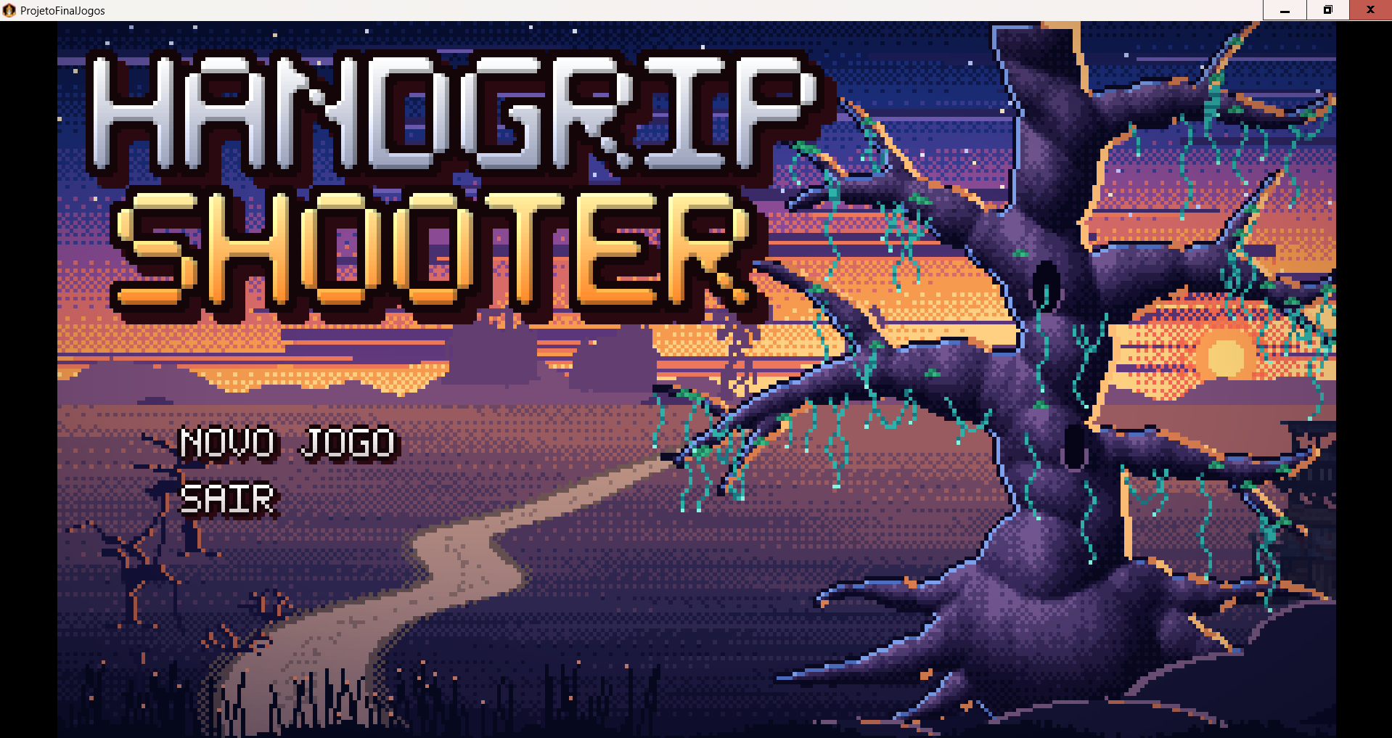 | 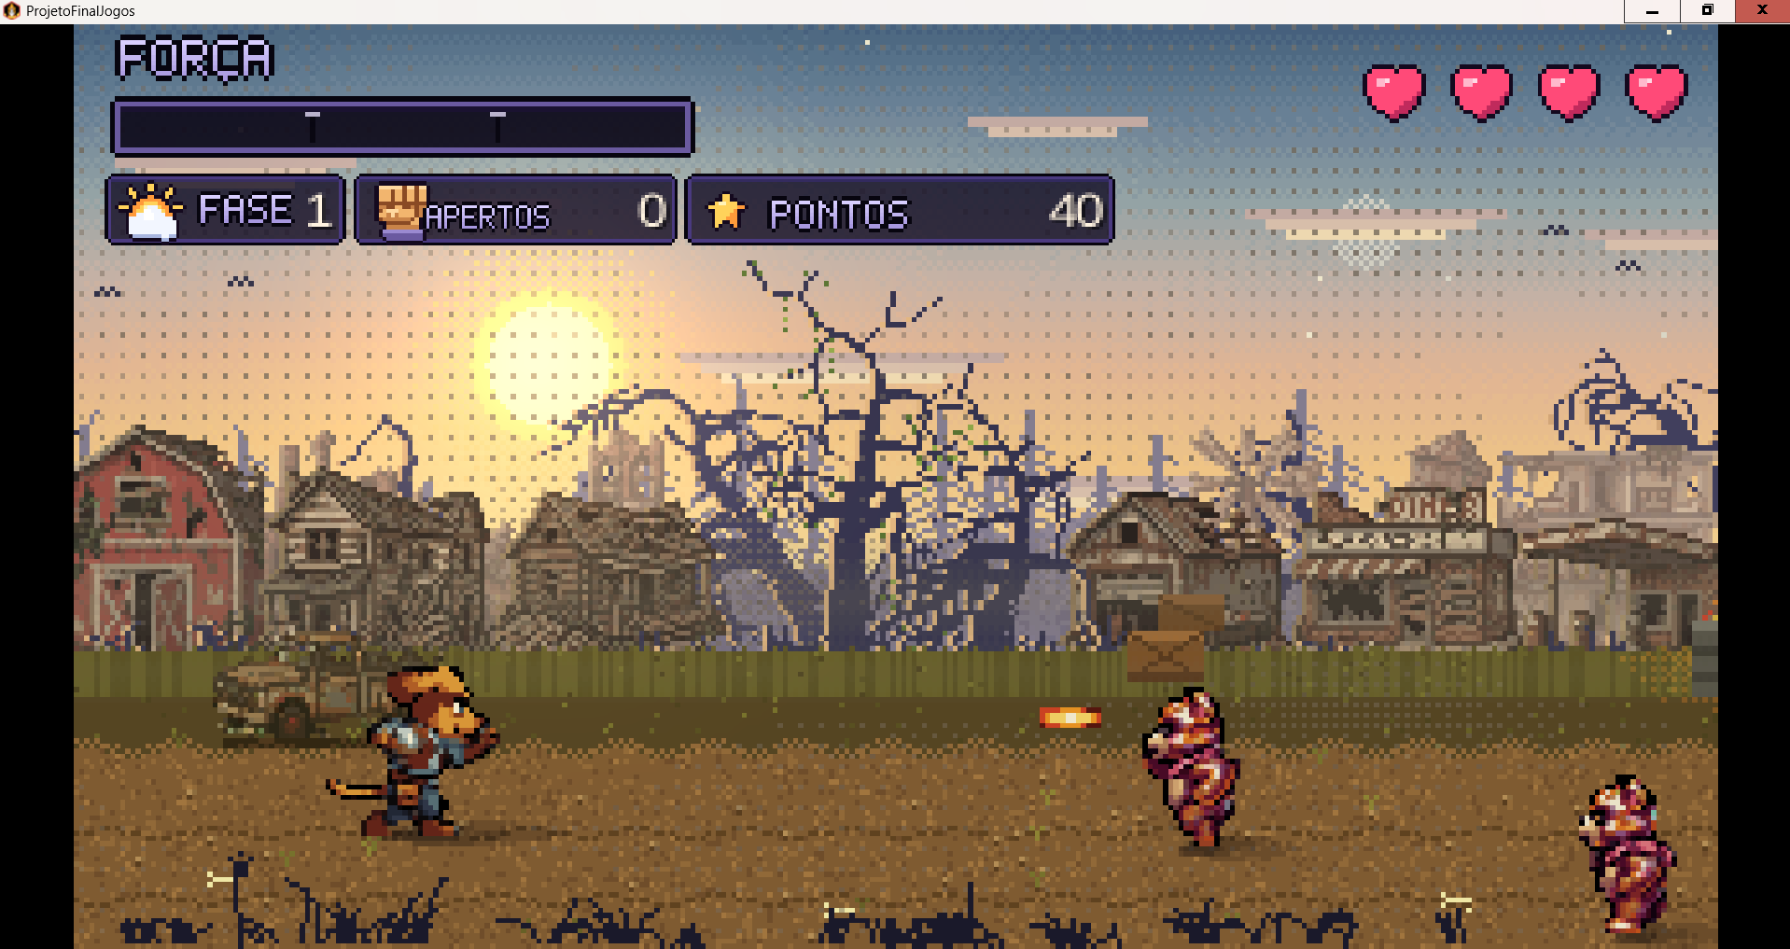
Figura 3. Fase 2 (Tarde). | Figura 4. Fase 3 (Noite).
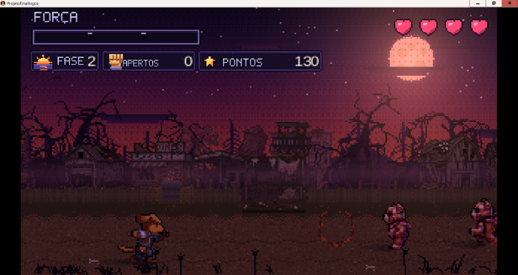 | 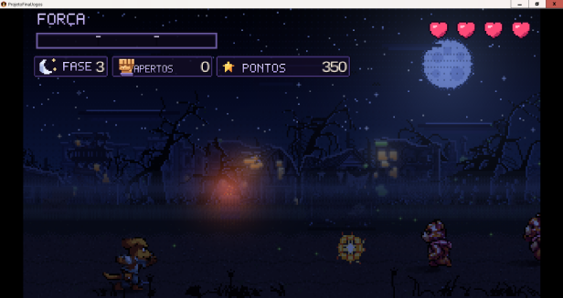
Figura 5. Tela final do jogo.
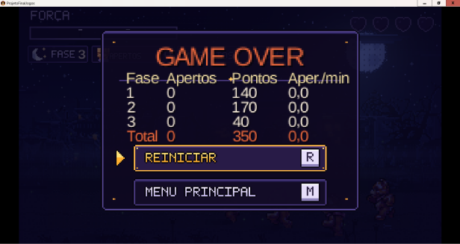
5. Considerações finais
O desenvolvimento do HandGrip Shooter possibilitou explorar a integração entre jogos digitais, programação e eletrônica em uma proposta voltada ao estímulo dos movimentos das mãos. A partir da utilização de um hand grip conectado a um sensor de pressão e a uma placa ESP32, o projeto apresenta uma forma de interação na qual a intensidade do aperto realizado pelo jogador pode ser transformada em diferentes ações dentro do ambiente virtual.
A proposta busca tornar os movimentos de apertar e soltar mais interativos por meio de elementos de gamificação, como desafios, pontuação, inimigos e progressão de dificuldade. Além disso, a organização do jogo em três fases — dia, tarde e noite — contribui para diversificar a experiência e aumentar gradualmente os desafios apresentados ao jogador.
Outro aspecto importante é a integração entre hardware e software, que permite relacionar os movimentos físicos às respostas do jogo. Com isso, o projeto demonstra como conhecimentos de desenvolvimento de sistemas e eletrônica podem ser aplicados na criação de soluções interativas com uma finalidade social.
Como possibilidade de evolução, o HandGrip Shooter poderá receber melhorias nas mecânicas de jogo, nos níveis de pressão identificados pelo sensor e na coleta de informações sobre a interação do jogador. Também poderão ser realizadas avaliações futuras com o público-alvo, a fim de observar a experiência de utilização e investigar as possibilidades de aplicação da proposta em atividades relacionadas à mobilidade e ao controle motor da mão.
Portanto, o projeto representa uma oportunidade de explorar o potencial dos jogos digitais como ferramentas complementares e lúdicas, aproximando a tecnologia de necessidades presentes na comunidade. Ressalta-se que o protótipo não substitui tratamentos ou exercícios prescritos e acompanhados por profissionais da saúde.
Declaração de uso de Inteligência Artificial
Os autores declaram que utilizaram a ferramenta de inteligência artificial Claude (Anthropic) como apoio ao desenvolvimento do projeto, auxiliando em sugestões e revisão de trechos de código em Java/libGDX e do código do ESP32, nas orientações para a montagem, na calibração do circuito e na depuração de erros. Todo o conteúdo gerado com apoio da ferramenta foi revisado, testado e adaptado pelos autores, que permanecem integralmente responsáveis pelo jogo, pelos resultados e pelas informações apresentadas neste trabalho.

